Міністерство освіти і науки України

Львівський національний університет імені Івана Франка

Факультет електроніки та комп’ютерних технологій

Кафедра системного проектування

Звіт

Про виконання лабораторної роботи №1

З курсу «Системи машинного навчання»

Вступ в машинне навчання та Scikit-learn

Виконав:

Студент групи ФеС-32

Бойко Кирило

Перевірив:

Доцент Колич І.І.

Львів 2024

**Мета:** Ознайомитися з базовими поняттями машинного навчання та бібліотекою Scikitlearn.

**Хід роботи:**

1. Завантаження готових наборів даних з Scikit-learn (також завантажуються та імпортуються усі необхідні бібліотеки для виконання лабораторної):  
   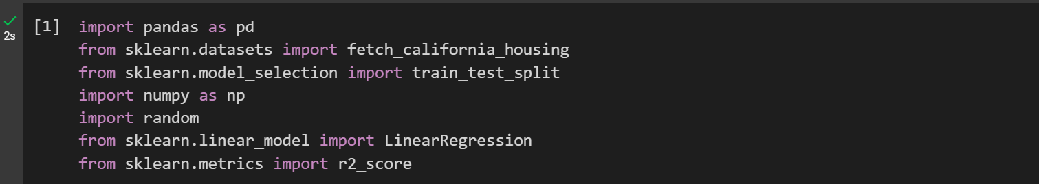  
   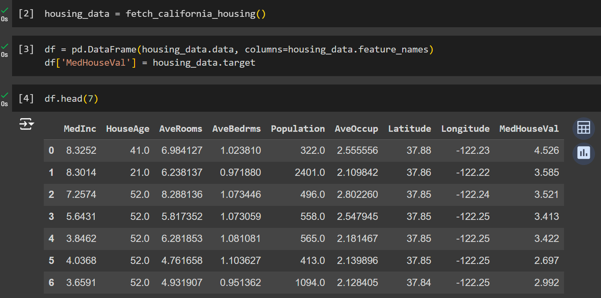
2. Поділ даних на тренувальну та тестову вибірки:  
   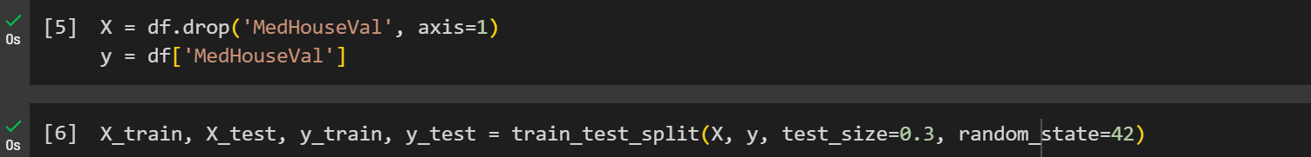
3. Написання функції для формули множинної лінійної регресії:  
   
4. Випадковий підбір коефіцієнтів:  
   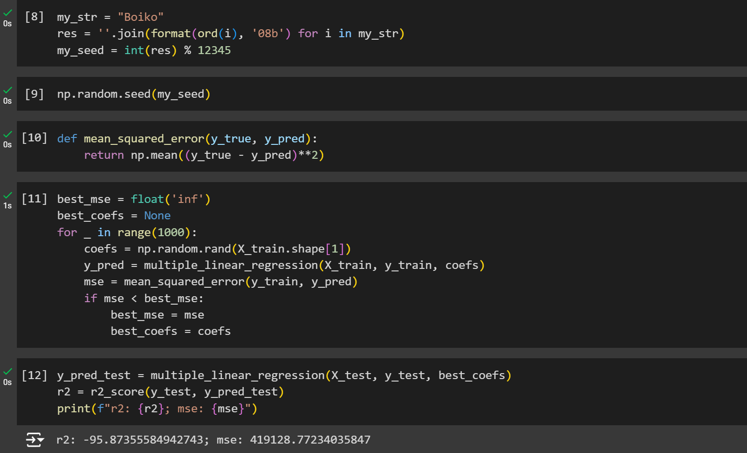
5. Навчання та оцінка простої моделі (наприклад, лінійна регресія):  
   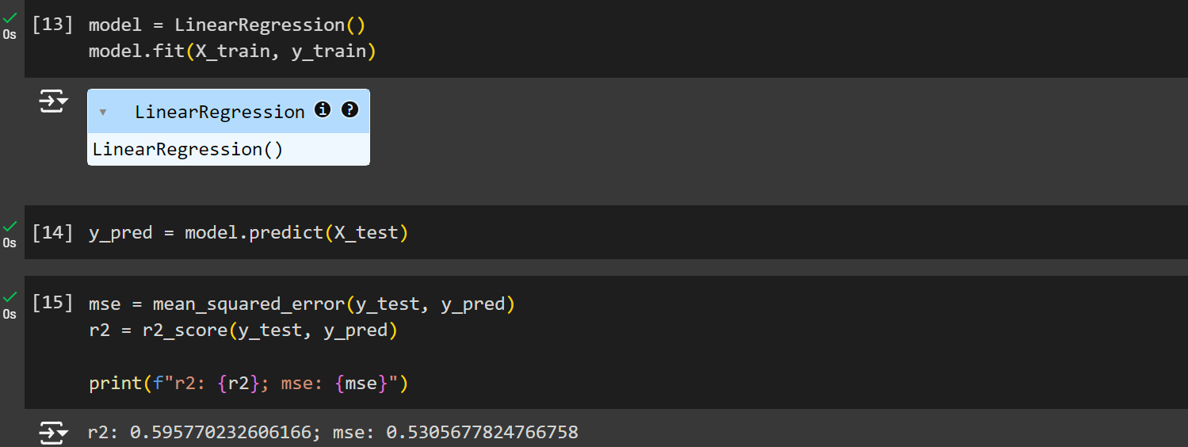

**Висновок:** Виконавши дану лабораторну роботу я отримав міцну основу для подальшого вивчення машинного навчання. А також, практичні навички, які дозволять вирішувати більш складні задачі в майбутньому.